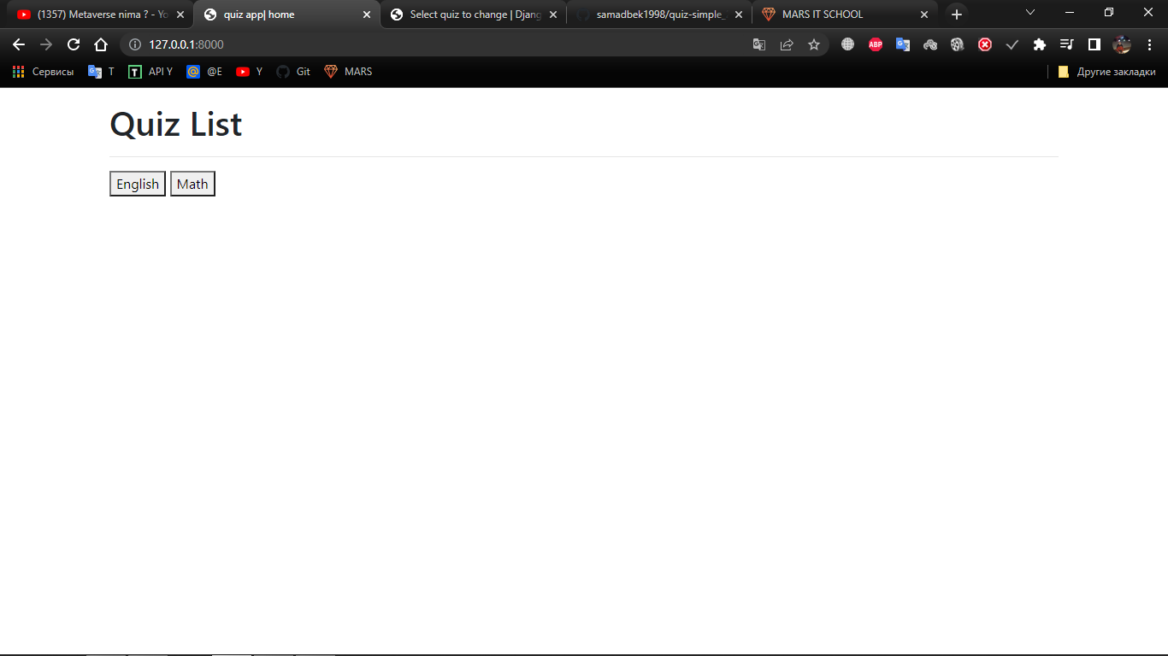

1. Saytning birinchi kirgandagi ko’rinishi.

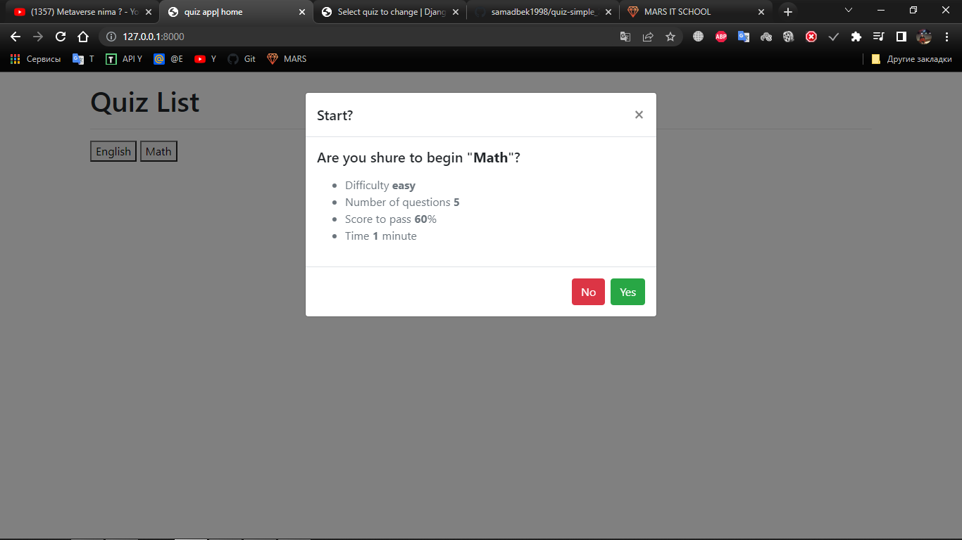

1. Fan tanlanganidan keingi ko’rinishi.

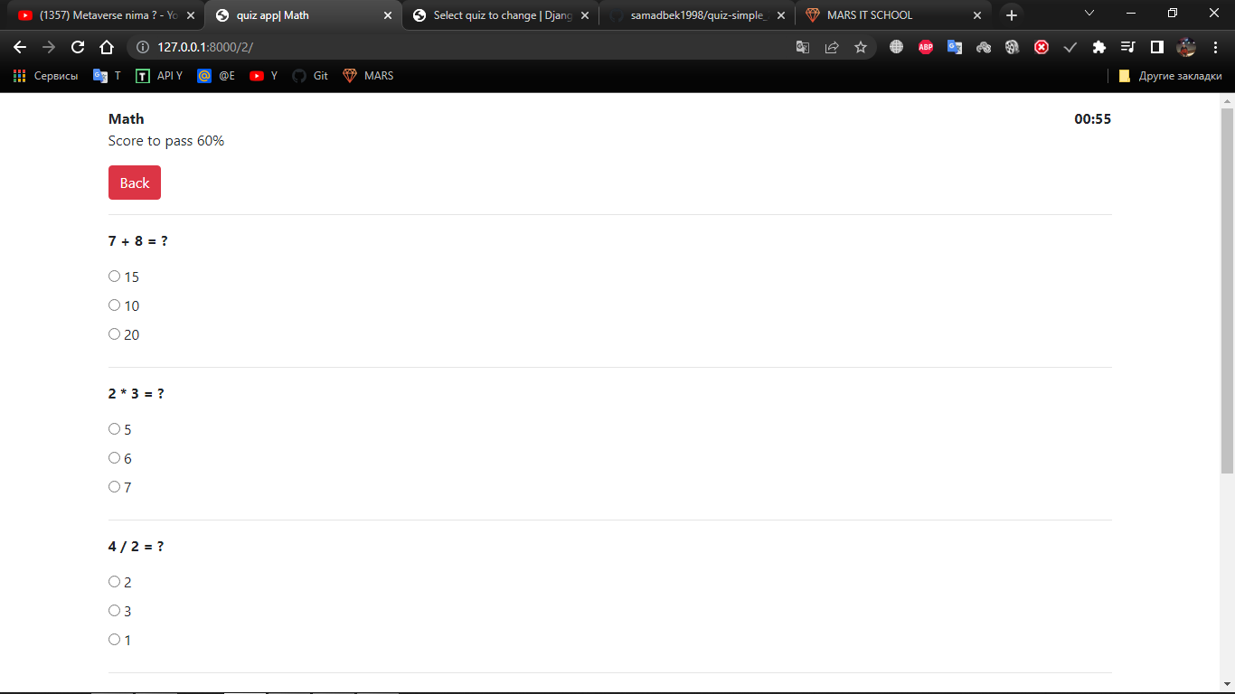

1. Savollarning ko’rinishi.

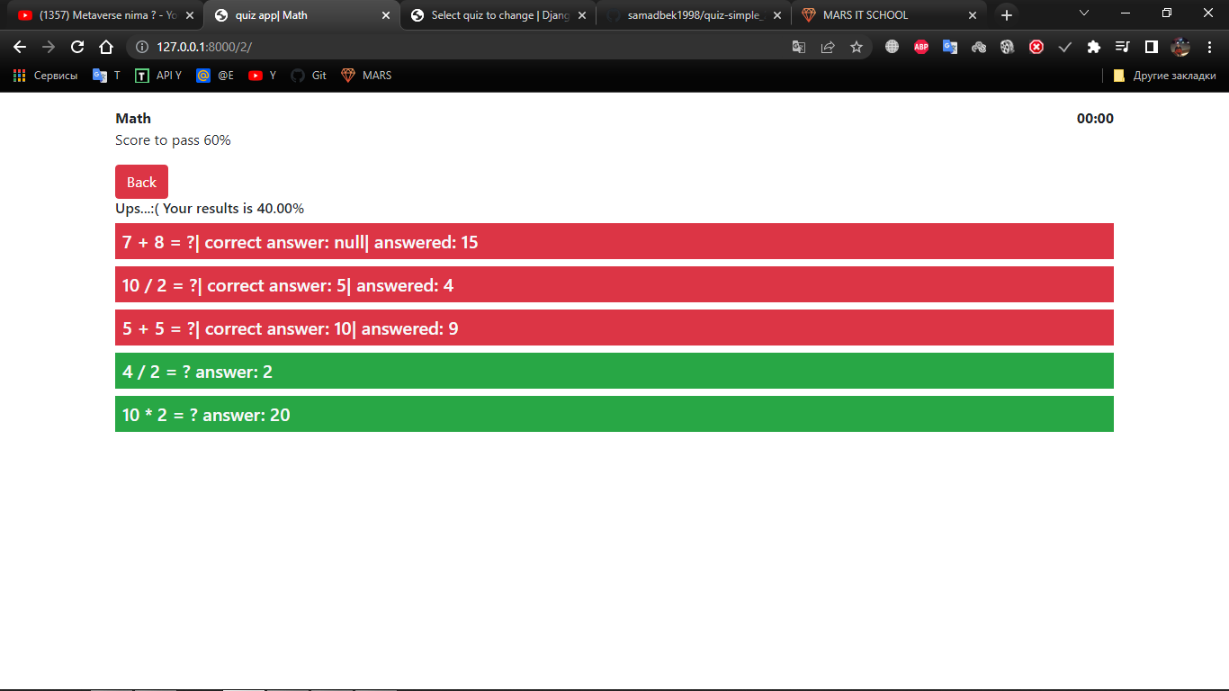

1. Yechib bo’lingandang kein natijani chiqarish oynassi ko’rinishi.